Curriculum Vitae

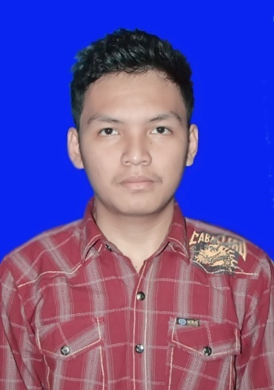
- Data Pribadi
Nama : Muhammad iqbhal
Tempat, Tanggal lahir : Bogor, 26 Maret 1995
Kewarganegaraan : Indonesia
Jenis Kelamin : Laki – laki
Agama : Islam
Tinggi badan : 164 cm
Berat badan : 59 kg
Handphone : +68891253251
Status : Belum Menikah
E-mail : masisibal26@gmail.com
- Data Pendidikan
Tahun | Sekolah
2000 – 2001 | TK Triguna
2001 – 2007 | SDN Polisi 1 Bogor
2007 – 2010 | SMPN 19 Bogor
2010 – 2013 | SMAN 7 Bogor

- Kemampuan
1. Kemampuan Komputer (MS Word, MS Power Point, Ms Exel)
2. Kemampuan Internet
D. Pengalaman Kerja : MPX Travel Operator(2014) dan Roti Muli (2015-2016)
E. Keterangan lain

Hobby : Membaca, browsing, dan olahraga
Kepribadian : Disiplin, tanggung jawab, dedikasi, jujur, sabar dan pekerja keras

Daftar riwayat hidup ini saya buat dengan sebenar-benarnya.

Bogor, Mei 2016
Yang membuat,

Muhammad Iqbhal

